Интеллектуально-познавательная игра,
посвященная 90-летию образования Республики Коми
«Коми- край неповторимый, край отцов и Родина моя...»

Цели мероприятия:

Образовательные: Расширить знания детей об историческом прошлом республике Коми, её географическом положении, о природных богатствах края, животном и растительном мире.

Развивающие – развитие умения обобщать, сопоставлять, конкретизировать материал , развитие речи учащихся, потребности к самообразованию, развитие интереса к биологии и географии, истории, культуре, экономике Республики Коми, расширение кругозора.

Воспитательные – воспитание чувства любви к Родине, гордости за славное прошлое и настоящее нашей республики; развивать, воспитывать чувства уважения к родному краю, любовь к нему, воспитание познавательной активности, чувства ответственности, воспитание культуры общения, дружелюбие друг к другу.

Оборудование: Герб Республики Коми, флаг Республики Коми, музыкальное сопровождение (гимн Республики Коми), карта республики Коми, портрет главы РК, компьютер, проектор, компьютерная презентация «Коми- край неповторимый, край отцов и Родина моя...»

ХОД ЗАНЯТИЯ:
Учитель: Добрый день, Дорогие ребята! Уважаемые учителя! Уважаемые гости! Сегодня мы собрались с вами накануне большого праздника и я приветствую всех собравшихся на этом занятии, посвященному 90-летию со Дня образования Республики Коми! (Звучит гимн РК)
Вы живете и учитесь в Республике Коми. А что вам известно о родном крае? Это занятие необычное, оно поможет узнать о величественной красоте, природных богатствах края, о прошлом и настоящем коми народа, о героическом труде ваших земляков, старших товарищей. Нам предстоит с вами совершить заочное путешествие по территории нашей родной Республики. По обширности территории она почти в два раза больше Англии. Если бы нам пришлось совершать путешествие по республике с юго-запада на северо-восток, то необходимо было бы проехать более тысячи километров, а от западной до восточной границы республики – почти семьсот километров. Нашу республику вполне справедливо называют северной, так как значительная часть её территории лежит за Полярным кругом. Северное положение республики и близость её к Северному Ледовитому океану создают суровый характер природы. Однако, несмотря на это, природа края живописна, животный мир разнообразен. Я предлагаю вам заглянуть в чащу таежного леса, полюбоваться водными просторами нашей республики, совершить подъем на самую высокую вершину Урала, побывать на территории государственного заповедника.
А в знаниях, интеллекте и смекалке состязаться будут две команды. Давайте поприветствуем команды! (учитель называет команды, перечисляет участников игры). Помните, что команда – это сплоченный коллектив. При обсуждении вопросов выслушивайте мнение всех членов команды, не перебивайте друг друга, работайте тихо, чтобы не мешать другой команде. Как и на любом состязании, у нас имеются судьи – наше жюри (называются члены жюри). Вместе с командами на игру пришли их болельщики. Пожелаем командам удачи!
РАЗМИНКА
Учитель: Для того, чтобы вы настроились на игру, и определить, какая команда начнет сегодняшнее состязание, я предлагаю вам три вопроса в качестве разминки.
Каждый вопрос оценивается в один балл.
Отвечает та команда, которая первая подняла руку. Если команда ответит неверно, у другой команды есть шанс получить балл.

Вопросы разминки:
- В каком году была образована Республика Коми, как часть РСФСР с административным центром, ныне называемым Сыктывкаром? (22 августа 1921году)
- Как назывался административный центр, который в настоящее время именуется Сыктывкаром? (Усть –Сысольск)
- Какова площадь Республики Коми? (416, 8 тыс.км²)
- Какова численность постоянного населения Республики Коми? (на 1 января 2009 года 958,5 тысячи человек)
- Сколько городов входит в состав Республики Коми? (10)

Учитель: Все вы знаете телевизионную передачу «Своя игра». Основная цель игроков – отвечать на вопросы и зарабатывать как можно большее число очков. В начале игры у каждой из команд на счету 0 очков. Игра состоит из двух туров. В первом туре четыре категории «Рельеф и полезные ископаемые», «Реки и озера», «Растительный мир», «Животный мир». Команды по очереди выбирают категорию и стоимость вопроса. Первой отвечает та команда, которая выбрала данный вопрос. Если команда затрудняется ответить или отвечает неверно, слово предоставляется другой команде. В случае правильного ответа команда получает количество очков, равное стоимости вопроса. В случае неправильного ответа команда теряет количество очков, равное стоимости вопроса.

Во втором (финальном) туре игрокам предлагается шесть возможных тем на выбор, на одну из тем которых команды должны дать ответ. Они по очереди убирают по одной теме, которая им не нравится, до тех пор, пока не останется одна. Затем команды делают свои ставки, записывая их на планшете, после чего сделанные ставки становятся видны учителю. Игроки могут поставить любую сумму от 1 до всей своей суммы (ва-банк). После этого на экране появляется текст вопроса, ведущий его зачитывает и объявляет о начале 60 секунд на обдумывание командой «Время!». На вопрос финала обязаны отвечать обе команды – они записывают свой ответ на планшете.

По истечении 60 секунд ответы игроков проверяются. Ведущий оглашает ответ, определяет его правильность, оглашает ставку. В случае правильного ответа счет команды увеличивается на сумму ставки, иначе уменьшается на неё же. Если никто из игроков не ответил правильно, ведущий произносит правильный ответ. Победителем игры объявляется тот, кто по итогам финального раунда набрал наибольшую сумму очков.

Iтур

Рельеф и полезные ископаемые - 10
Какая равнина занимает большую часть Республики Коми? (Мезено-Вычегодская)

Рельеф и полезные ископаемые - 20
Назовите высочайшую вершину Урала. (гора Народная (Народа), 1895м).

Рельеф и полезные ископаемые – 30
Месторождения какого полезного ископаемого широко распространены в северной части Предуральского краевого прогиба? Используется как топливо для сжигания в топках котельных и электростанций. (каменный уголь, Печорский бассейн)

Рельеф и полезные ископаемые - 40
Данный вид полезных ископаемых добывается на Ярегском месторождении, около Ухты. Используется главным образом для получения машинных смазочных масел, применяемых в условиях севера и Антарктиды. (тяжелая нефть)

Реки и озера - 10
Основная водная магистраль нашей республики. Берет начало с Уральских гор. Здесь часто встречаются водопады и пороги. Её общая длина составляет 1809 км, самая протяженная из рек Республики Коми. (Печора)

Реки и озера - 20
Свой путь начинает река с чистой и прозрачной водой с Тиманского кряжа, впадает в Белое море. Самый крупный приток – Вашка. (Мезень).

Реки и озера - 30
Как называется самое большое озеро Республики Коми,расположенное в её северо-западной части? Его площадь 31 кв.км² . (Ямозеро, имеет небольшую глубину, до трех метров)
Реки и озера - 40
Многие века Эжва, так зовут её коми, служила воротами в обширный малонаселенный край. После широкого раздолья Печоры она кажется закутком. Ветер не вздымает на ней метровые волны. Здесь не бьет о камни пенистый прибой. Тихо. Спокойно. О какой реке идет речь? (Вычегда)

Растительный мир - 10
Это очень красивое дерево. У него пышная крона, длинные иголки и крупные шишки со съедобными орешками. Древесина дерева используется в производстве музыкальных инструментов. Из ветвей и хвои изготовляют лечебные вещества. (Кедр сибирский)

Растительный мир – 20
Многолетнее короткокорневищное травянистое растение. Растет в еловых, березовых и осиновых лесах. Цветёт в июне – июле. Занесено в Красную Книгу. По-другому его еще называют северной орхидеей. (Венерин башмачок)

Легенда говорит, что некогда, спасаясь в северных лесах от преследования, богиня красоты Венера оступилась среди топких болот и кочек, и с ноги ее слетел башмачок. Прекрасная туфелька богини тут же превратилась в цветок – так и появился башмачок Венеры.

Растительный мир – 30
Как называется самое раннецветущее дерево в Республике Коми? Оно служит своеобразным вестником пробуждения природы и цветет, когда еще весь лес «голый». (Ольха)

Растительный мир - 40
У какого дерева, произрастающего в Республике Коми самое длинное «детство»? Оно впервые цветёт и даёт семена в возрасте 50-70 лет. (Пихта)

Животный мир – 10
Прослушайте запись и скажите, голос какой птицы вы услышали?
(Это голос рябчика).

Животный мир – 20
Послушайте легенду. Когда Христос был на кресте, эти птицы прилетели и выдернули клювами гвозди. За это Бог пожаловал им перекрещивающиеся клювы и причислил к лику святых. Действительно, погибшие птицы долго не разлагаются и, сохраняя красоту оперения, могут пролежать долгие годы. Угадали кто это? (Клесты).

Животный мир – 30
Это хищный зверь. Охотники говорят: «Если появился этот зверь, то белку не встретишь». Питается он и полевыми мышами, тетеревами, глухарями, ест орехи и ягоды. Поужинав , спокойно устраивается на ночь в чужом гнезде. О ком идет речь?

Животный мир - 40
Крупный хищник, весит 20-30 кг. Это свирепый зверь, у него крупные сильные зубы и длинные когти. Нападает неожиданно, подкараулив жертву. Его жертвами бывают даже такие крупные животные, как лось или олень. Дайте название этому сильному животному (Росомаха).
Учитель: Как вы, должно быть помните, в заключительной части «Своей игры» игроки напротив выбирают те категории вопросов, которые им не нравятся.

IIтур
Категории:
«Из жизни древних Коми»
«Удивительное рядом»
«Из недра Земли»
«Символы»
«Легенды и предания»
«Как живешь Сыктывкар?»

Номинация «Из жизни древних Коми»
Большинство коми охотников занималось добычей зверя и птицы от 3 до 6 месяцев в году, а некоторые и вовсе проводили на своих угодьях практически целый год. Боровую и водоплавающую дичь добывали с помощью самоловных орудий. Частично самоловами велся и промысел пушного зверя. Добыча этих животных велась с помощью сооружений, укрепленных на горизонтальной жердочке, находящейся на высоте около 1 м от земли. Для приманки использовалась рябина. При неурожае рябины за ней даже ездили в весьма отдаленные места. Например, удорские охотники при неурожае рябины покупали её в Архангельской губернии за сотни верст от дома. На кого охотились раньше и сейчас, используя данные приспособления. (Силки, на рябчиков)

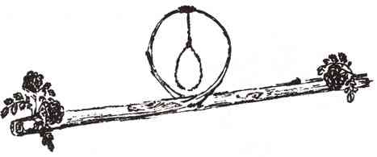

Номинация «Удивительное рядом»
Один столб, высотой 34 м, стоит несколько в стороне от других; он напоминает огромную бутылку, перевёрнутую вверх дном. Шесть других выстроились в ряд у края обрыва. Столбы имеют причудливые очертания и в зависимости от места осмотра напоминают то фигуру огромного человека, то голову лошади или барана. В прошлые времена манси обожествляли грандиозные каменные изваяния, поклонялись им, но подниматься на гору было величайшим грехом. О каком удивительном объекте (-ах) идет речь?(Столбы выветривания, Маньпупунёр)

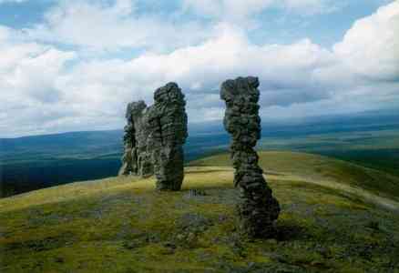

Номинация «Из недр Земли»
Первые сведения о находках этого полезного ископаемого в районе Ухты известны со времен Петра I. В 1745 году архангельский купец Федор Прядунов организовал его добычу и получал до 16 пудов керосина в год, который перевозил в Петербург для освещения улиц. О каком полезном ископаемом идет речь? (о нефти).
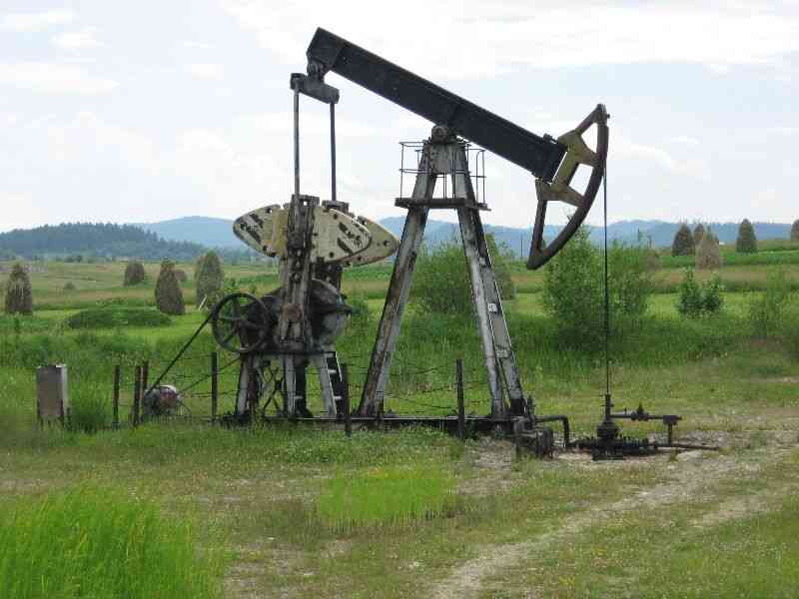

Номинация «Как живешь Сыктывкар?»
Одна из улиц города Сыктывкара названа в честь знаменитого автора «Капитала» - учителя и вождя мирового пролетариата. До революции этой улицы вообще не было. Здесь уже начинались пригородные поля и леса. Застройка шла в советское время. На месте нынешнего Вечного огня находился городской военкомат, откуда жители Сыктывкара уходили на фронт. А здание Дома печати занимал Совет министров Коми АССР. Какое название имеет улица в настоящее время? (Улица Карла Маркса)
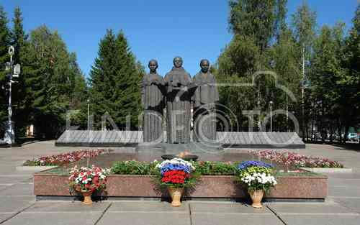

Номинация «Символы»
Герб какого города Республики Коми вы видите? (герб города Сыктывкара)
Описание: на щите изображение медведя, а также дерево. Согласно историческому мировоззрению коми, каждый человек имеет двойника в виде дерева. Делит щит на три части изображение серебряных рек, показанных в месте их слияния. Ведь Сыктывкар расположен в месте слияния двух рек: Вычегды и Сысолы. На гербе они выполнены в стиле коми национального орнамента. На месте слияния этих рек помещен серебристый щиток, на котором помещен медведь, но уже вышедший из берлоги. Это – элемент старинного герба Усть-Сысольска. Синий и красные цвета символизируют цвета флага РCФCР, серебряный цвет – северную зиму.
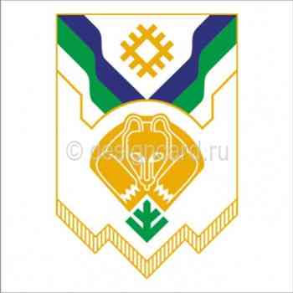

Номинация «Легенды и предания»
Напротив Глотово, в реке, был когда-то какой-то зверь – глот. Если кто-либо приближается к нему - он глотал, будь то человек, или теленок, все равно. Его убили так: был один знахарь, он обратился во что-то мохнатое, а сам взял нож-кинжал. И его проглотил глот, а он живот вспорол глоту и вышел. Глот умер, и его отнесло в высокую воду вниз по течению на пять верст. И поэтому название - Глотово и сенокосный луг, когда отнесло умершего зверя называется Глот-луг. В каком районе Республики Коми расположено село Глотово? (в Удорском районе).
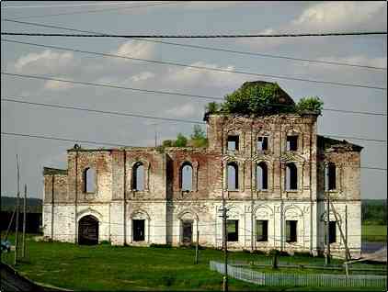

Подведение итогов раунда и игры. Слово жюри. Награждения. Вручение дипломов.

